Дата: 30.04.2020
Тема: Физическое совершенствование. Подвижные игры: На материале футбола Проект «Игры во дворе».

Ход урока:
- Отправить смс-сообщение учителю об участии на уроке
- Выполнить несколько упражнений утренней гимнастики (5мин)
- Выполнить упражнения

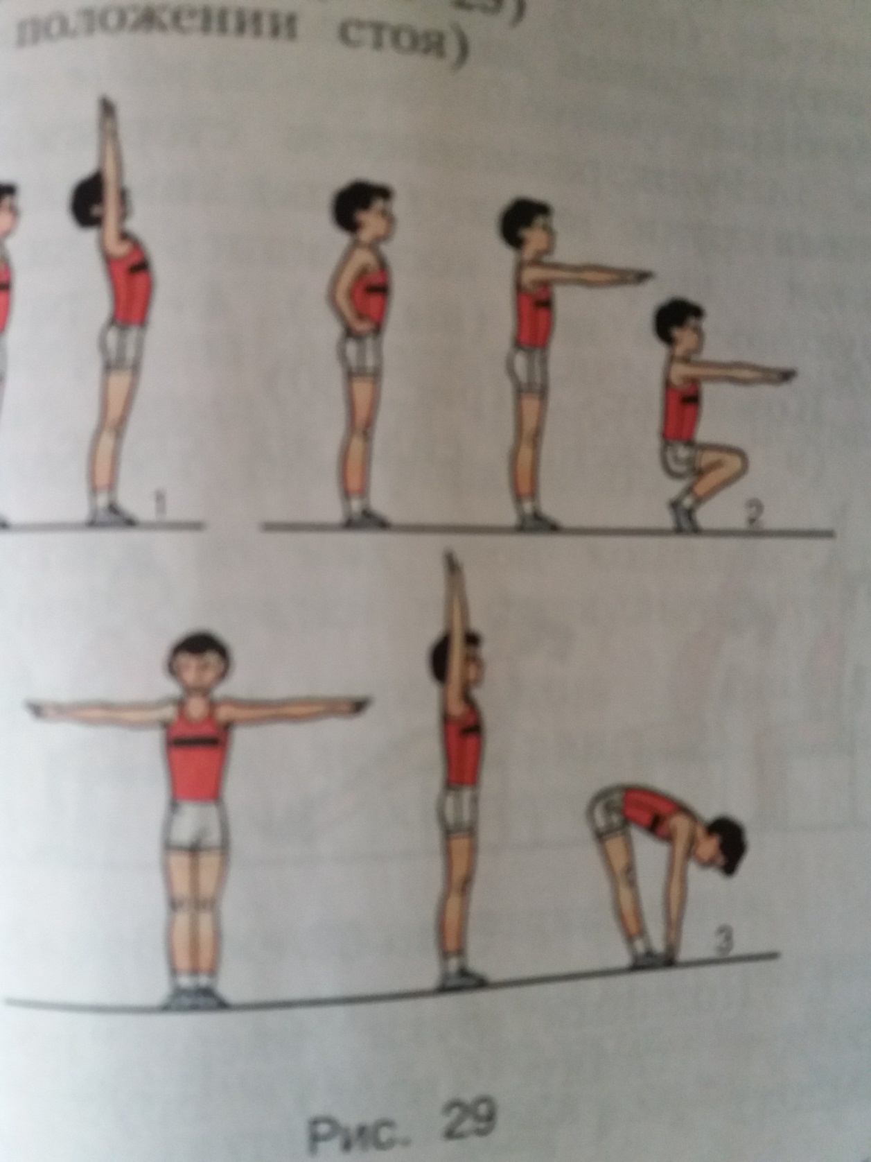

- Играть футбол или в другие подвижные игры на свежем воздухе (если есть возможность)

